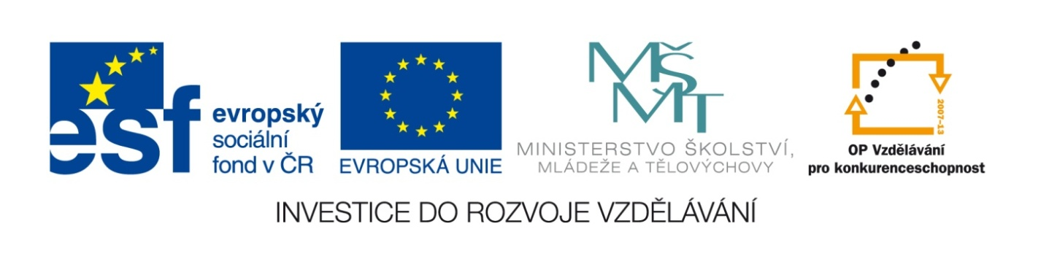

Název školy | Gymnázium, střední odborná škola, střední odborné učiliště a vyšší odborná škola, Hořice
Číslo projektu | CZ.1.07/1.5.00/34.0873
Název materiálu | VY_32_INOVACE_01.03.01  Pojem makroekonomie
Autor | Mgr. Marie Grusová
Tematická oblast | EKT pro 3. ročník OA
Ročník | 3. ročník
Datum tvorby | Říjen – prosinec 2012
Anotace | Materiál je určen pro výuku předmětu ekonomické teorie, zvláště pro zvládnutí základních axiomů v rámci makroekonomie.
Metodický pokyn | Materiál obsahuje jak teoretickou část, tak i příklady grafů a vysvětlení fungování základních zákonů v rámci makroekonomie.

ANOTACE

Tento materiál obsahuje nejobecnější výklad pojmu makroekonomie včetně tří základních axiomů a znázorňuje jej pomocí grafu – „black boxu.“

Ekonomika je živý organismus a proto jako každý jiný organismus musí mít svůj vlastní mechanismus vyrovnání vnitřní rovnováhy. Síly, které působí na rovnováhu makroekonomického systému, bychom mohli rozdělit na:

  - vstupní proměnné veličiny makroekonomiky
(práce, půda, kapital, peníze, ceny daně, investice, technologie, světová ekonomika…),

  - „black box“ (černá skříňka) – vnitřní síly
(nabídka, poptávka, trh),

  - výstupy makroekonomického system
(produkce = HDP, zaměstnanost, cenová hladina = rovnováha, inflace, deflace, platební bilance)

MAKROEKONOMIKA
„black box“ = makroekonomický koloběh

VSTUPY BLACK BOX VÝSTUPY
Půda Produkce (HDP)

Kaptiál Zaměstnanost

Peníze,ceny,daně Cenová hladina
(inflace x deflace)
Technologie
Platební bilance
Světová ekonomika

M a k r o e k o n o m i c k é c í l e

Tři základní makroekonomické zákony (axiomy):

- AXIOM:

Vyvarovat se omylu usuzování z části na celek, ke kterému dochází, když se domníváme, že co platí pro část, musí tudíž platit i pro celek.

Např. platí – když dostane jedinec více peněz, bude na tom lépe, než ostatní.

Ale – jestliže všichni dostávají více peněz, nikdo na tom lépe nebude.

Dále např. – jestliže se na fotbale postavím, uvidím lépe; když se postavíme všichni, nikdo lépe vidět nebude.

- AXIOM:

Ekonomické zákony platí pouze v průměru, nikoliv jako přesné vztahy pro každý jednotlivý případ.

Zákon průměrných čísel říká, že průměrné chování skupin lze předvídat lépe, než chování jednotlivců

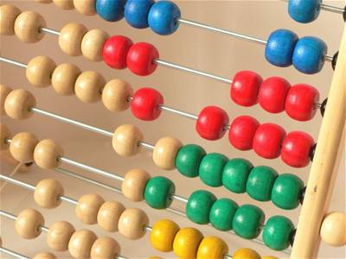

- AXIOM:

Dodržování principu „ceteris paribus = ostatní stejné – nebo-li pokud měníme uvažovaný faktor, všechny ostatní faktory jsou zafixované.

Např. počet aut koupených v daném roce je ovlivněn cenou aut, výší důchodů spotřebitelů, cenami benzinu… Chceme-li změřit, jak ceny aut ovlivňují jejich prodej, musíme vliv měnících se cen automobilů zkoumat v podmínkách, kdy se důchody spotřebitelů, ceny benzinu a další podobné proměnné nemění – tedy „ostatní stejné“ = jedná se o laboratorní podmínky, v praxi pochopitelně těžko realizovatelné.

V praxi však nikdy CETERIS není PARIBUS – tzn. není v praxi empirické, ověřitelné.

∑ POUŽITÉ ZDROJE:

- vlastní,

obrázky:
http://administracion-escolar.eccolequa.com/administracion_escolar.html

